YOLO目标检测训练报告
计算机与人工智能学院 李敏秀 2026112597

一、训练目的及过程
本次实验使用迁移学习策略，以官方yolo11n.pt作为预训练权重，利用其在海量数据集上学到的通用特征提取能力，再使用视觉组负责同学提供的红球、蓝球小样本数据集进行微调，以达到在节省算力、时间的条件下让机器有效识别红球、蓝球、白筐等物体。
本次训练分成四个部分：搭建环境、图片标记、编写训练代码、执行训练。其中搭建环境包括安装Ultralytics库以及yolo11n.pt文件、安装Anaconda终端、安装PyCharm程序、安装Anylabeling标记软件等。在搭建YOLO环境后，进入图片标记环节。在Ultralytics库中新建data.yaml文件，对三个类别（红球、蓝球、白筐）进行声明。声明后，在根目录新建images与labels文件夹，将images文件夹内的小样本数据集按照8:1:1的大致比例分为训练集（train）、验证集（val）以及测试集（test），如图1-1所示。
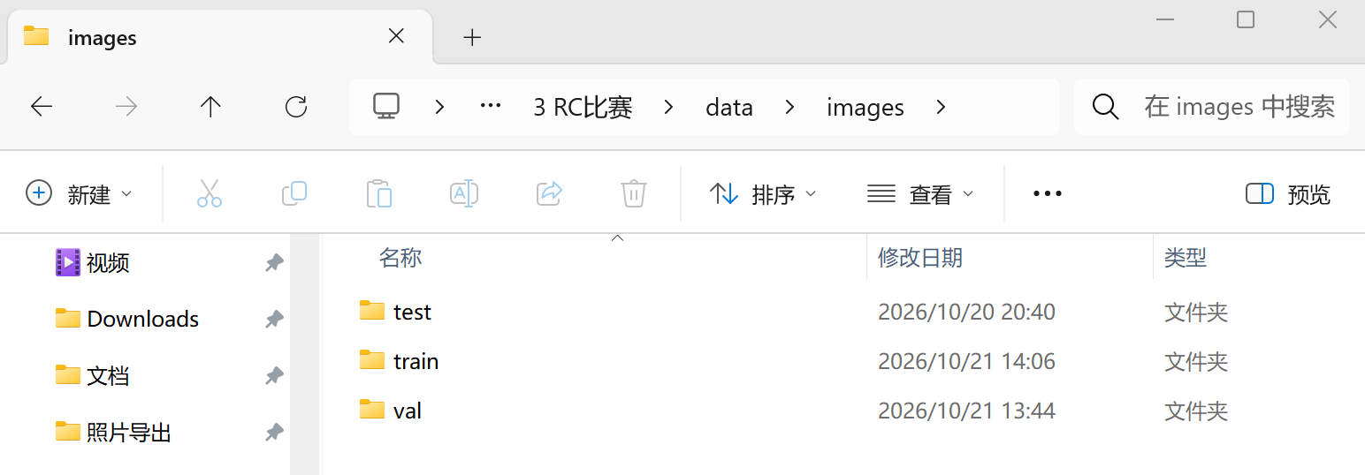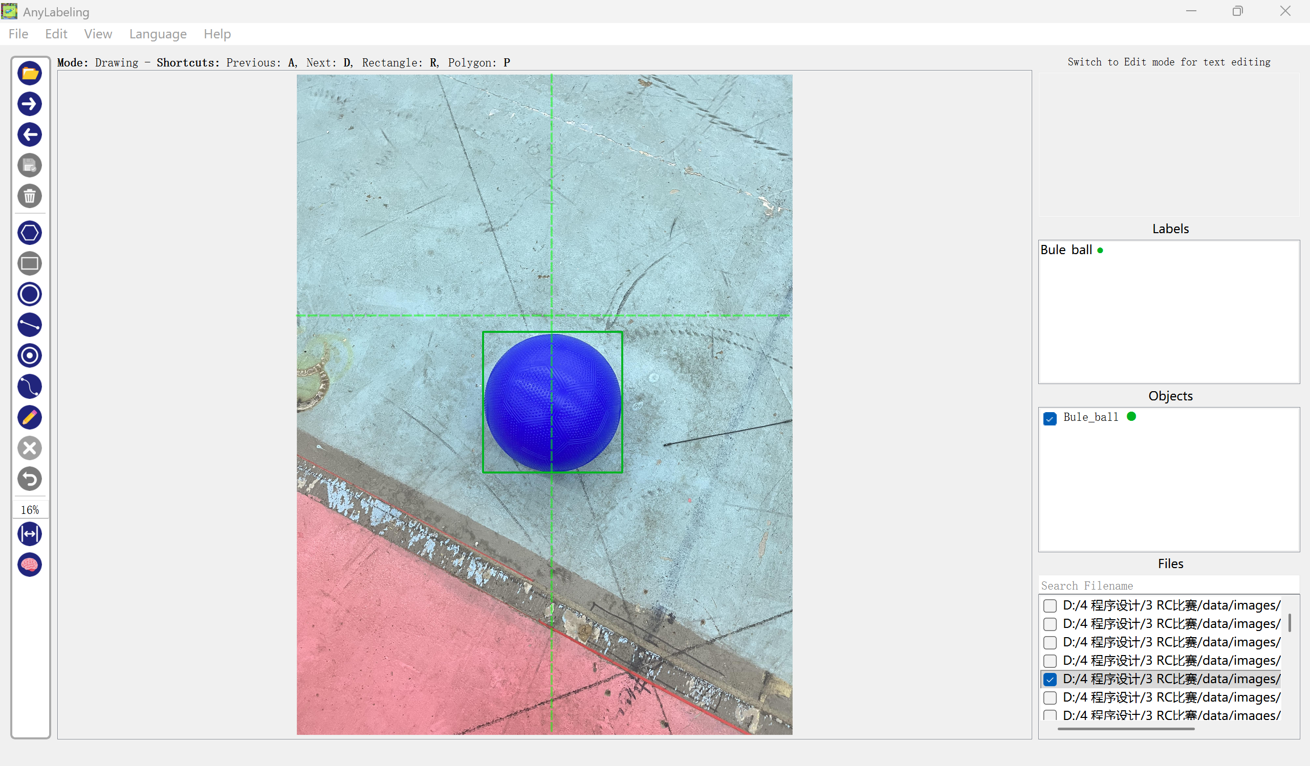
图1-1 划分成三类的图片 图1-2 标记图片
划分后，在Anylabeling软件中标记训练集与验证集所有图片的蓝球、红球以及白筐，软件自动在labels文件夹中的相应类别中存入数据标记的txt文件。图片标记后，开始编写训练代码。在下载好的Ultralytics库中新建train.py文件，写入如图1-3所示的代码。运行程序后注意到程序将训练好的模型存在了run/detect/train/weights 路径内，在predict.py中修改模型权重路径，开始预测新图片，如图1-4所示。
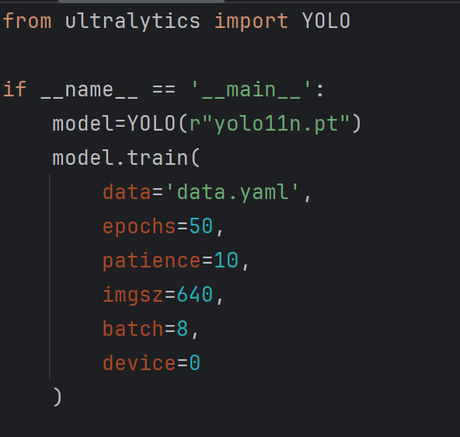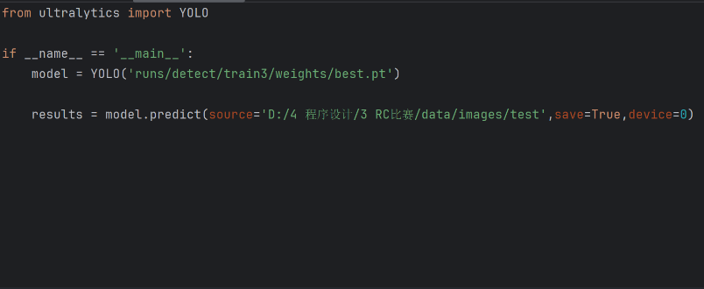
图1-3 train.py代码 图1-4 predict.py代码

预测效果与train.py文件中的参数设置有所关联，该内容在第二节详述。以预测效果相对最好的train2为例，该次训练生成的训练结果如图1-5至图1-10所示。
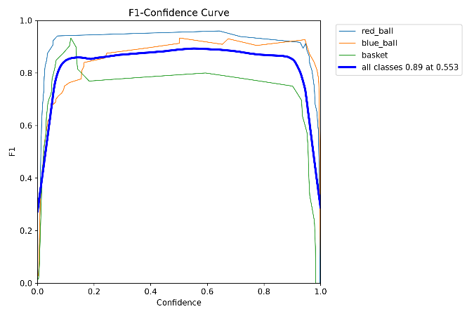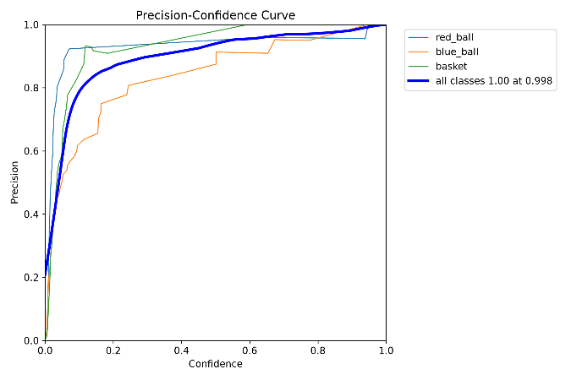
图1-5 BoxF1_curve 图1-6 BoxP_curve

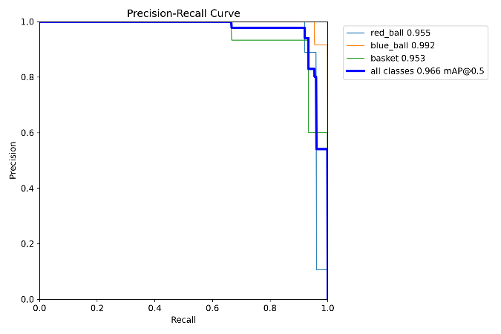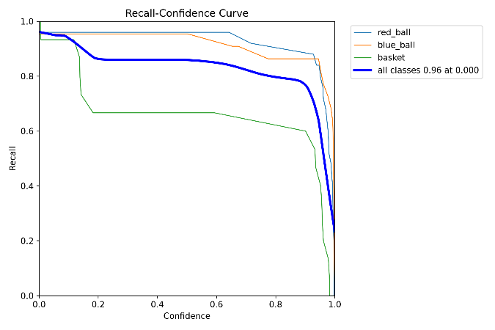
图1-7 BoxPR_curve 图1-8 BoxR_curve

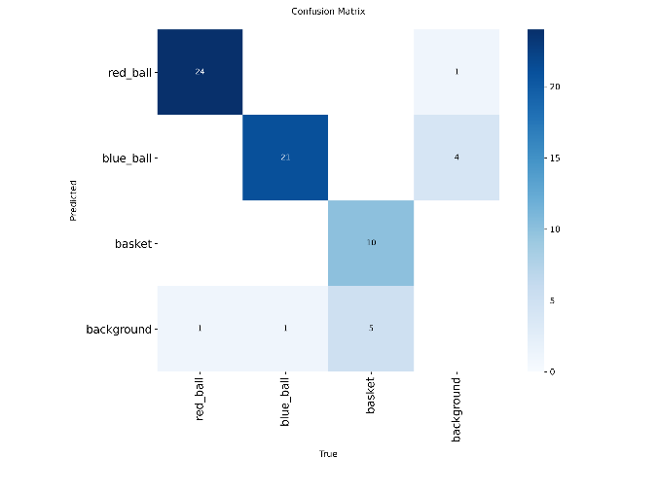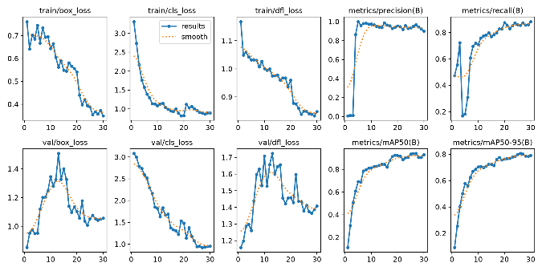
图1-9 confusion_matrix 图1-10 results

二、参数选择及原因
本次实验通过修改epochs与patience的参数，进行了三次实验，并将模型表现进行了对比。参数如表2-1所示。
表2-1 三次实验具体参数
 | epoch | patience
train1 | 30 | 100
train2 | 50 | 10
train3 | 80 | 100
在所有生成的评估图中，通过图1-7 BoxPR_curve能最直接地判断模型的表现优良程度。Train1的综合mAP@0.5达到了0.966，明显高于train1的0.939与train3的0.953. 因而可以推断，适当调低patience和调恰当的epoch能够提高模型的识别准确度。

三、遇到的困难及解决方案
笔者在多年前初中时接触过图片标记，然而是第一次使用YOLO框架进行搭建，对于应输入的python源码以及文件夹的合理摆放都不很熟悉。在配置环境时遇到了诸如 ModuleNotFoundError 等依赖冲突，在数据标注时遇到了软件闪退问题等。对此，我在学校图书馆借阅相关书籍，收看视觉组文档中列出的B站视频，一些具体漏洞和疑问还借助了DeepSeek大语言模型。最终，通过降级PyQt5成功解决闪退问题，通过合理摆放文件夹解决依赖冲突问题。
得益于信息时代获取知识的便捷性以及感谢ROBOCON校队视觉组负责同学精心准备数据集和入门教程视频，我得以在三天时间内完成了该训练小项目。我希望能够以YOLO小型项目作业和另外一项ROS考核作业为起点，加入到ROBOCON校队视觉组当中，为西南交通大学争光。

四、参考文献
[1] 张林,赵圣捷.计算机视觉:原理算法与实践[M].北京:清华大学出版社,2025.
[2] 贾壮. 计算机视觉实战:语音分割与目标检测[M].北京:中国铁道出版社有限公司,2024.
[3] 杨建华,李瑞峰.YOLO目标检测[M].北京:人民邮电出版社,2023.
[4] 林亿饼.YOLO环境配置[EB/OL].(2025-07-23)[2026-10-18]. https://www.bilibili.com/video/BV182bZzMEYD.

具体搭建过程与训练本身关系不大，因而从略。
本次训练采用了笔者更为顺手的Anylabeling软件，没有使用数据包附带的Darklabel软件。

